Surtsey Films presenta

EL CANTO DE LA SELVA
(Chuva é Cantoria na Aldeia dos Mortos)

Una película de João Salaviza y Renée Nader Messora

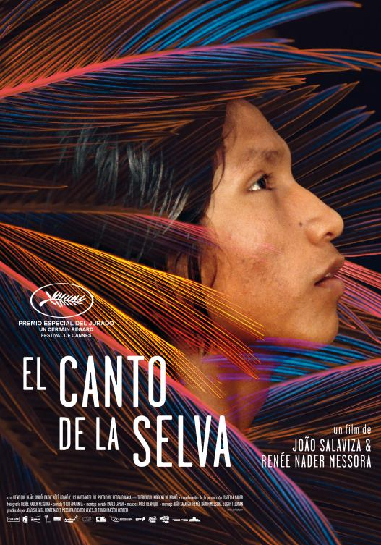

PREMIO ESPECIAL DEL JURADO FESTIVAL DE CANNES UN CERTAIN REGARD
PREMIO ESPECIAL DEL JURADO FESTIVAL DE MAR DEL PLATA

Distribuida por SURTSEY FILMS
WEB www.surtseyfilms.es FB https://www.facebook.com/SurtseyFilms
TW https://twitter.com/SurtseyFilms YTB https://www.youtube.com/user/SurtseyF
EL CANTO DE LA SELVA

Una noche, a los pies de una cascada, Ihjãc escucha la voz de su padre anunciándole que ya es hora de proceder con la ceremonia fúnebre y así terminar con el periodo de duelo. De este modo, su espíritu viajará al pueblo de los muertos. Pero este joven de la comunidad Krahô tendrá primero que enfrentarse a una realidad física y espiritual: su cuerpo le indica que está preparado para convertirse en chamán.

Salaviza y Messora, premiados en el Festival de Cannes y en el Festival de mar de Plata, nos adentran en la selva amazónica a través de una mirada pausada que se integra en la cosmovisión de esta comunidad. Este viaje sensorial entre lo místico y lo antropológico, con su confrontación entre la apacible y misteriosa selva y la alienante y ruidosa ciudad, nos recuerda al cine del gran Apichatpong Weerasethakul.

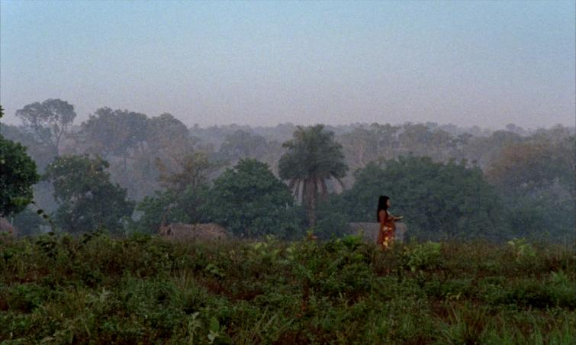

SINOPSIS

Es de noche y reina la calma en el bosque que rodea el pueblo. Cuando los vivos duermen, el bosque se despierta. Ihjãc, un joven indígena Krahô que vive en el norte de Brasil, tiene pesadillas desde que perdió a su padre. Camina en la oscuridad, su cuerpo sudoroso se mueve con cautela. Cuando se escucha una canción distante a través de las palmeras, es la voz de su padre desaparecido que llama a su hijo desde la cascada, pues ha llegado el momento de organizar la ceremonia fúnebre que concluye el duelo y permite que su espíritu llegue al pueblo de los muertos. Ihjãc decide huir a la ciudad para escapar a su deber y no convertirse en chamán. Lejos de su gente y su cultura, se enfrenta a la dura realidad que es suya, ser un aborigen en el Brasil de hoy.

PARTICIPACIÓN Y PREMIOS EN FESTIVALES INTERNACIONALES
Festival de Cine de Cannes - Premio del Jurado en la sección Una cierta mirada
Festival Internacional de Cine de Mar del Plata - Premio Especial del Jurado
Festival Internacional de Cine de Río de Janeiro - Mejor Director, Mejor Fotografía
Festival de Cine de Lima - Mejor Película, Mejor Fotografía
Festival de Cine La Orquídea Cuenca - Mejor Ópera Prima Latinoamericana
Viennale. Festival Internacional de Cine de Viena
Muestra Internacional de Cine de São Paulo
Festival de Cine de Turín
BFI. Festival de Cine de Londres
VIFF. Festival Internacional de Cine de Vancouver
Festival de Cine de Múnich
Festival Internacional del Nuevo Cine Latinoamericano de La Habana
Festival de Cine de Atenas
Festival Internacional de Cine de Marrakech
Festival de Cine de Gante
Festival Internacional de Cine de Gijón
Festival de Cine Nuevos Horizontes

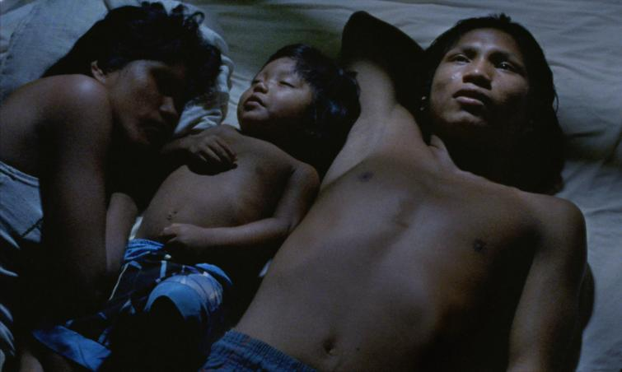

LA CRÍTICA HA DICHO

"Una propuesta admirablemente comprometida. Hipnótica y exótica.”
HOLLYWOOD REPORTER

"Una historia modesta, manejada con sensibilidad.”
SCREENDAILY

"Es un admirable y fascinante retrato del pueblo Krahô y de su lucha para preservar tradiciones.”
VARIETY

"Una obra hechizante, entre la fábula y la antropología. La película tiene la belleza de un sueño."
LE MONDE

"Necesaria, real y sincera."
LIBERATION

"Poesía visual, filmada con un impecable equilibrio entre drama e intriga."
CINEUROPA

"Un relato bello, honesto y respetuoso."
OTROSCINES

“Rodada con actores no profesionales, con una puesta en escena calculada, atenta a los ritmos y vaivenes ancestrales”
CAIMAN CUADERNOS DE CINES

“El Canto de la Selva es una corriente de aire fresco, un film calmo, atento, empático.”
MUBI

"Nos encontramos ante una de la películas más bellas del Festival de Cannes."
PÚBLICO

“Los dos directores captan a la perfección a través del sonido y la imagen ese contraste entre los dos mundos, entre la tranquila existencia de la selva y la burocracia salvaje y alienante de la ciudad.”
EL ANTEPENULTIMO MOHICANO
JOAO SALAVIZA

Graduado de la Academia Nacional de Cine y Teatro (ESTC) en Portugal y de la Universidad del Cine de Buenos Aires. Su primer largometraje, MOUNTAIN, se estrenó en el Festival de Cine de Venecia en sección Critic's Week 2015. Más tarde destacó en la producción de una trilogía de películas cortas: RAFA (Oso de Oro en Berlín 2012), ARENA (Palma de Oro en el Festival de Cannes 2009) y CERRO NEGRO. En los últimos años volvió a la Berlinale con los cortometrajes HIGH CITIES OF BONE y RUSSA. EL CANTO DE LA SELVA, co-dirigida con Renée Nader Messora, es su segundo largometraje.

RENÉE NADER MESSORA

Es licenciada en cinematografía por la Universidad del Cine de Buenos Aires. Durante quince años trabajó como asistente de dirección en Brasil, Argentina y Portugal. En 2009, Renée Nader Messora conoció a los indígenas Krahô. Desde entonces, trabaja con la comunidad, participando en la movilización de un colectivo local de cineastas Krahô. Su trabajo se centra en el uso del cine como herramienta para la autodeterminación y el fortalecimiento de la identidad cultural. EL CANTO DE LA SELVA es su debut como directora.

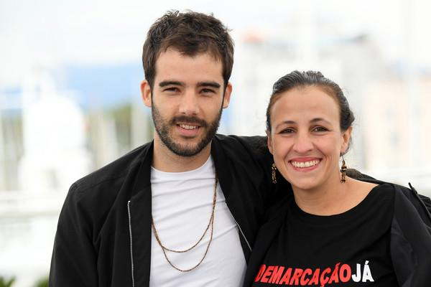

CONTEXTUALIZACIÓN
En 2009, Renée viajó al norte de Brasil, donde visitó una aldea Krahô. Este pueblo indígena habita una zona de terreno árido, a miles de kilómetros de Brasilia, en el estado de Tolcatins. En este viaje acompañó a un amigo que registró la fiesta de fin de luto de un importante líder del pueblo. Desde entonces, Renée no se alejó de sus habitantes. A lo largo de sus viajes al pueblo fue desarrollando una tela de afectos, compartiendo ideas y films, con foco en la imagen como forma de pensar la resistencia indígena. Se formó un grupo de operadores de cámara: los guardianes de la cultura Mentuwajê, compuesto por jóvenes krahôs que aún hoy usan sus cámaras como armas al servicio de la autodeterminación y la reafirmación de su identidad. Unos años más tarde, João se juntó a esta relación. La pareja de directores, en la actualidad, sigue trabajando junto a la comunidad.

LOS KRAHÔ

Los Krahô son un pueblo Timbira que pertenece a la familia Jê y a la estructura lingüística Macro-Jê. Tal como los demás Timbira, se autodenominan “mehi”. Son los habitantes originales del Cerrado y, debido a su vivencia prolongada en este medio, desarrollan conocimientos ecológicos sofisticados, que van pasando de generación en generación.
La tierra indígena Krahô se localiza en el noreste del estado de Tolcatins y se extiende a lo largo de 3200 kilómetros cuadrados. Es considerada una de las áreas más importantes de la Savana preservada (Cerrado) de Brasil. Más allá de su biodiversidad considerable, el Cerrado es conocido como “la cuna de las aguas”, ya que ahí se encuentran las nacientes de las mayores reservas hidrográficas de Brasil. Aún así, el área ha sufrido una degradación progresiva provocada por la expansión de las fronteras de la agricultura y cría de ganado. Innumerables especies de animales y plantas se encuentran en riesgo de extinción. Este bioma es actualmente considerado como uno de los más grandes focos de biodiversidad del mundo.

EL CANTO DE LA SELVA

Un importante punto para la comprensión del universo del film y de las idiosincrasias del pensamiento Krahô es el clásico libro de la antropóloga portuguesa Manuela Carneiro da Cunha Los muertos y los otros. Un análisis del sistema funerario y de la noción de persona Krahô.
Tal como muestra la autora, “los muertos son los otros”. Es decir, los Krahô no enaltecen sus muertos y ni tampoco rinden culto a su ancestralidad. Exponentes máximos de la alteridad, los muertos son peligrosos pues quieren llevar con ellos a sus parientes vivos. En esta captura, recurren a la “saudade”, ese “acordarse-sentir” nostálgico (amji kãm hapac xà, en la lengua Krahô) que marca la presencia de una ausencia. Este vínculo debe ser roto después de la muerte: es necesario que los parientes olviden a sus muertos para que estos puedan olvidar a los vivos. Por eso los Krahô hacen esta fiesta de fin de luto, el Pàrchahàc, cuya finalidad es llorar esta ausencia (saudade) una última vez, animar el alma del muerto con cantos y danzas y, así, permitir que el siga para su nuevo lugar. La mediación entre lo visible y lo invisible.
Otra noción central que atraviesa todo el film es la de “mecarõ”, un concepto complejo, ambiguo, polisémico y contextual.
Se refiere a las imágenes proyectadas de cuerpos presentes o ausentes, admitiendo diferentes traducciones: almas, espíritus, sombras, reflejos, fotografías, films, grabaciones de una voz, imágenes oníricas. Más que una simple proyección, “mecarõ” es concebido por los Krahô como actuación del doble de la persona, que tiene en su poder una existencia móvil e independiente del cuerpo del cual es autónomo; al mismo tiempo que, intrínsecamente, relacionado. Estos “espíritus-imágenes” hacen la mediación entre el visible y el invisible, el mundo de los vivos y el de los muertos, el universo de los cuerpos y el de las almas. Para los Krahô, después de la muerte el alma de la persona se puede transformar y asumir varias formas, sufriendo sucesivas muertes: animal, planta, piedra, tronco de árbol, hasta que se transforme en nada.

ENTREVISTA CON LOS DIRECTORES

¿Cómo surgió la película? ¿Cómo se les ocurrió la idea?

Renée: Yo ya tenía una relación con la aldea, desde el 2009 trabajaba allí haciendo cine, pero era un asunto que tenía que ver con la autodeterminación de los pueblos y maneras en las que ellos pueden llevar sus costumbres y tradiciones. Pasé desde entonces muchísimo tiempo en la aldea. Ya tenía una relación muy próxima a toda esa gente. Son amigos, vivía con la familias, tenía un nombre indígena. Joao y yo somos amigos desde universidad y cuando en 2013, él se fue a filmar “Montaña”, su primer largometraje, me invitó a trabajar con él. Entonces yo venía directamente desde la aldea y empezamos a hablar y le encantó, le dio curiosidad. Cuando terminó la filmación de “Montaña”, viajamos los dos a Brasil, y estuvimos ahí dos meses y fue cuando decidimos que teníamos ganas de hacer esta película. Él también se quedó muy fascinado con la manera de vivir y de habitar el planeta de esa gente. Creo que ahí empezó a nacer la película.

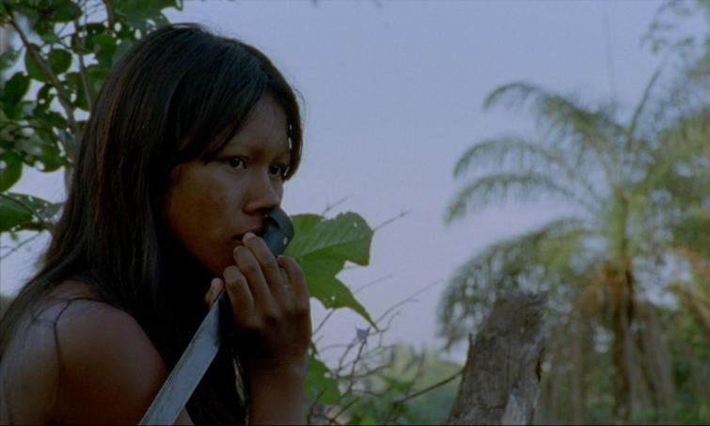

¿Por qué decidieron hacerla ficción? Porque es un docudrama, documental ficción. ¿Cómo decidieron hacerla ficción finalmente y porqué no optaron derechamente por hacer el documental?

Joao: Nos parece que estamos buscando una verdad que quizás el cine puede plantear y ayudar a construir. Es decir, nuestro acercamiento a las múltiples situaciones y secuencias de la película, cambia, no por una decisión previa que sea estética o artística, sino por una decisión que está basada en nuestra relación y nuestra posición como extranjeros en esos momentos. Por ejemplo, la película también juega, no solamente con la multiplicidad de secuencias que hay de intimidad, colectivas, todo, pero también con los abordajes cinematográficos de sus secuencias. Es lógico que hay algunas secuencias en la película que serían más cercanas de lo que uno comúnmente hace, como cine documental, que son las secuencias de las fiestas, de las ceremonias, el funeral, las secuencias colectivas donde toda la aldea se involucra. Ahí la gente no está actuando para la cámara, son cosas que estaban pasando por una necesidad comunitaria, y no por una necesidad cinematográfica. Pero hay también otras secuencias donde hay un acercamiento casi lúdico, por ejemplo, cuando los niños juegan con el fuego, o cuando las chicas juegan fútbol, son secuencias donde salimos a jugar con el cine también y con ellos. Los dos juegos se juntan, son escenas quizás más improvisadas pero donde hay una mirada directa entre juego del cine y el juego de la gente. Hay otras secuencias que son pura ficción, como en el cine clásico de estudios, donde hay una puesta de escena trabajada, plano, contraplano, con montaje, con ensayos inclusive, con tomas y retomas. Una de las características de la película es la incorporación, permitirse, jugar con las cosas, con abordajes muy distintos en cada secuencia, como la secuencia del comienzo y del final de la película, que era una secuencia donde intentamos traducir cinematográficamente que este mundo espiritual, esta más o menos en el mismo nivel de distinción que el cuerpo y espíritu, vivos y muertos, inconsciente, y subconsciente, en los Krahô no existe. Todo está en el mismo plano. Tratamos también de hacer una traducción cinematográfica de estos encuentros y de esta manera distinta de vivir y de ocupar el espacio y el imaginario también.

Renée: Tiene que ver también con decisiones y limitaciones que uno también ya tiene incorporado porque yo sé muy claramente que no voy a llegar a intervenir el purhagot, que es la fiesta de luto, y de decir: “Vos te pones aquí, vos aquí, vos caminas para allá y venís a cámara”. Yo jamás lo haría, entonces también tiene que ver con la manera que uno se pone en el juego. Nuestro juego es de mucho respeto porque la verdad es que nos sentimos muy bien con esta gente, porque ellos confían en nosotros y nosotros también en ellos, tenemos mucho respeto por todo lo que se pasa ahí. Entonces las cosas se fueron dando de forma natural, no es que tampoco tengamos muy claro que eso es más documental y la cámara va a funcionar de otra forma. Estábamos muy abiertos y es una cosa que va y viene.

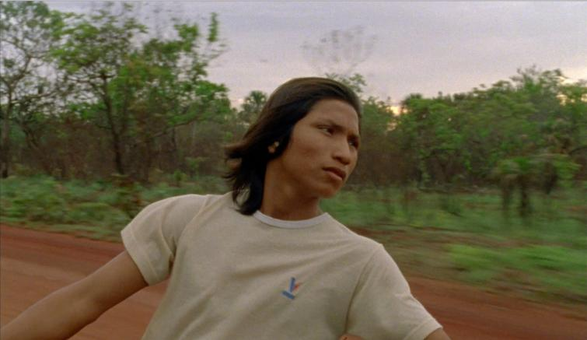

¿Cómo lo hicieron con el casting? Ninguno de los personajes actúa. ¿Pasaron por casting? ¿Ustedes eligieron a los personajes dentro de la aldea?

Joao: No, ni siquiera habían textos pare ellos. Había un guión previo que era como una estructura. El guión era como un mapa borrado, fuera de foco, existía un estructura. Teníamos la idea de filmar este viaje de un adolescente que huye a la ciudad y esto es basado en una historia real, de un amigo Krahô, que no es el protagonista, pero que pasó por un proceso muy similar de huir a la ciudad, cuestionando su espiritualidad y su mundo, y su relación con la ancestralidad de la aldea, pero existía este deseo de dar cuenta de este movimiento y de un personaje que transita entre el mundo espiritual y el mundo que para nosotros no es real pero para ellos todos son reales. Entonces cuando descubrimos que queríamos trabajar con Ihjãc que es un niño que Renée conoce desde sus 8 años y que siempre estaba ahí mirando, queriendo saber más, hicimos un cortometraje un año antes, que no lo terminamos. Era como un ensayo para entender si lográbamos hacer una película solos en la aldea y para entender también como sería este juego del cine con Ihjãc pero cuando logramos trabajar, cuando decidimos que queríamos trabajar con él y él lo aceptó, desde ahí su vida se empieza a desdoblar. Su mujer en la película es su mujer, el niño es el hijo, la mamá es la mamá.

Renée: Esa es otra cosa que no podríamos falsear.

Joao: La única cosa que no es verdad es que su papá sigue vivo. Trabajamos con esa estructura, pero no, no se hace un casting, no se da un guión. Les propusimos ideas. Jamás podría pedirle que fuera otra cosa que no era.

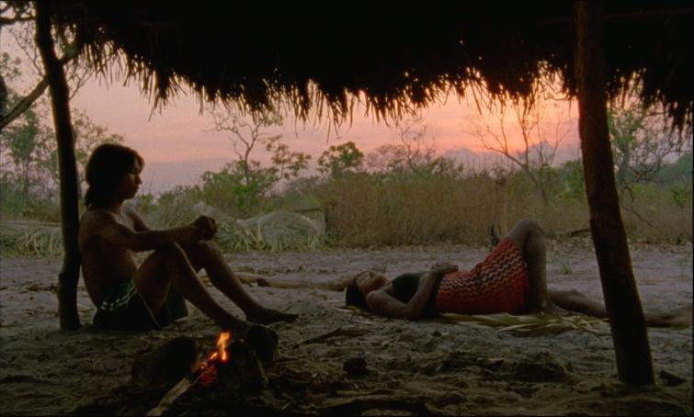

¿Cómo funciona la co-dirección entre ustedes? Veo que se complementan bien y tienen el mismo concepto ¿Cómo llegaron a decidir hacer juntos la película?

Joao: Nosotros somos una pareja. Renée trabajó muchos años en cine, no como directora pero participó en rodajes convencionales con equipos donde el hecho de hacer una película es como una interrupción de la realidad. Se para por 3 meses para trabajar como locos, 18 horas al día y después todo termina y todos se van y la gente se pierde y ya está. Yo trabajé también así en mis películas, no tanto, también con equipo grande, 15 ó 20 personas, y decidimos no queremos más, o sea, que el cine esté separado, descolgado de la vida, despegado de la vida. Entonces el hecho de vivir juntos es también una decisión familiar, doméstica de la vida.

¿Les resultó bien?

Joao: Creo que si. Todavía seguimos juntos así que creo que sí.

¿Cómo ha sido para ustedes estar en la categoría Un Certain Regard en Cannes?

Renée: Yo creo que lo más increíble de estar en este festival es traer una voz silenciada históricamente en Brasil a un lugar de poder. Cuando presentamos la película, y Ihjãc cogió el micrófono y habló en su lengua para un público francés, fue como una pequeña revolución. Es una gran revolución. Si fuera una película hecha por indígenas, eso si sería maravilloso y es una lástima que todavía sea necesario que blancos privilegiados como nosotros tengamos que intermediar la construcción de una imagen de un pueblo. Sería maravilloso que ellos pudieran estar aquí mostrando sus imágenes pero para que eso ocurra creo que tiene que haber un proceso de descolonización de la mirada muy zarpado, como dicen los argentinos. Entonces yo creo que fue una pequeña, pequeñísima revolución. Eso me parece muy importante, en los días que vivimos ahí en Brasil que es un momento tenebroso y creo que la simbología de esa presencia de ellos acá en Cannes y de la película en si, el Brasil negado por el Brasil es el único que en esta muestra tiene poder.

- FICHA ARTÍSTICA

IHJÃC......................................................................................HENRIQUE IHJÃC KRAHÔ
KÔTÔ......................................................................................RAENE KÔTÔ KRAHÔ

- FICHA TÉCNICA
DIRIGIDA POR...............................................JOAO SALAVIZA y RENÉE NADER MESSORA
ESCRITA POR................................................ JOAO SALAVIZA y RENÉE NADER MESSORA
PRODUCIDA POR......................................... JOÃO SALAVIZA, RENÉE NADER MESSORA, RICARDO, ALVES JR y THIAGO MACÊDO CORREIA
DIRECTOR DE FOTOGRAFÍA......................... RENÉE NADER MESSORA
DIRECCIÓN ARTÍSTICA.................................. MARJORIE RHÉAUME
EDICIÓN......................................................... JOÃO SALAVIZA, RENÉE NADER MESSORA, y EDGAR FELDMAN
SONIDO…….....................................................VITOR ARATANHA, PABLO LAMAR y ARIEL HENRIQUE

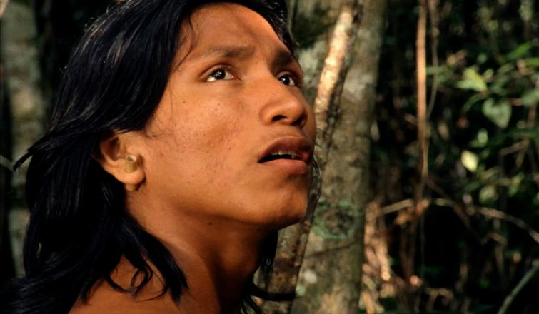

Título original: CHUVA É CANTORIA NA ALDEIA DOS MORTOS
Año: 2018
Duración: 114 minutos
Brasil, Portugal
Formato: 1.66:1

Para más información:

Fernando Lobo García
Irene Pérez Guerrero
prensasurtseyfilms@gmail.com
916689532
www.surtseyfilms.es
c/ Cantabria 8
28939 Arroyomolinos (Madrid)

